Мәктәп исеме
Татарстан Республикасы Арча муниципаль районының "Утар-Аты төп гомуми белеем мәктәбе" муниципаль бюджет гомуми белеем учреждениесе
1. Чараның исеме
"Милли ризыклар"
2. Чараның дәрәҗәсе (мәктәп, районкүләм, республика)
Мәктәп
3. Уткәрү вакыты
9 .02.2021
4. Катнашучылар саны
10
5. Чараның кыскача эчтәлеге
9 нчы февраль көнне башлангыч сыйныф укытучылары Р. М. Низамова һәм Н. Р. Шәяхмәтова “Милли ризыклар!” дип исемләнгән тәрбия сәгате үткәрделәр. Укучылар “Туган телләр һәм халыклар бердәмлеге елы” уңаеннан һәр милләтнең үз ризыгы, үз гореф-гадәтләре барлыгын белделәр, милли ризыклар пешерү серләрен өйрәнделәр.
6. Сайтта, соц. челтәрләрдә чараны чагылдырган сылтама
https://www.instagram.com/p/CLDOYuYhtTm/?igshid=1x7ima16i6o7
7. СМИ
Место для ввода текста.
8. СМИ
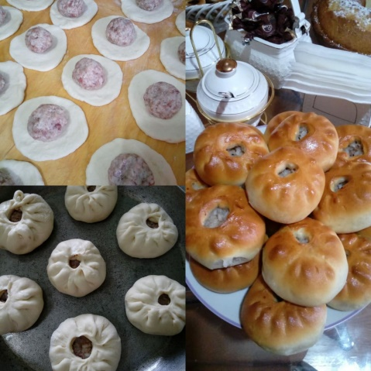
Название образовательного учреждения
«Утар Атынская основная общеобразовательная школа» Арского муниципального района РТ
- Название мероприятия
“Милли ризыклар”
- Уровень (школьный, районный, межрайонный, республиканский)
школьный
3. Дата проведения
9.02.2021
4. Охват
10
5. Краткое содержание
Классные руководители начальных классов Р. М. Низамова и Н. Р. Шаяхметова провели классный час на тему “Милли ризыклар”. Учащиеся узнали, что у каждого народа свой обычай и свои национальные блюда .
6. Ссылка на освещение мероприятия на сайте ОУ, соц. сетях
https://www.instagram.com/p/CLDOYuYhtTm/?igshid=1x7ima16i6o7

7. Задействованные СМИ
8. СМИ

